ПРИМЕРНЫЙ ОБРАЗЕЦ ОБРАЩЕНИЯ | ПРИМЕРНЫЙ ОБРАЗЕЦ ЗАЯВЛЕНИЯ О ПРЕСТУПЛЕНИИ
Чериковский районный отдел Следственного комитета Республики Беларусь  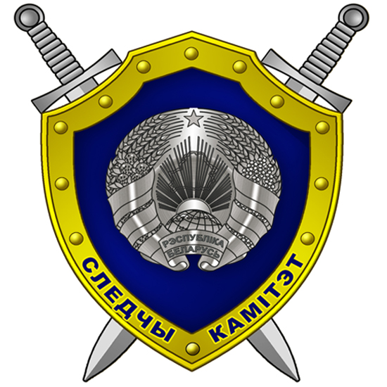  Ф.И.О.  адрес места жительства (места пребывания) либо  полное наименование юридического лица и его место нахождения  Обращение  (заявление, предложение, жалоба)  Суть обращения  Дата (подпись) Ф.И.О. заявителя | Чериковский районный отдел Следственного комитета Республики Беларусь  Ф.И.О.  адрес места жительства (места пребывания) либо  полное наименование юридического лица и его место нахождения  Об уголовной ответственности за заведомо ложный донос по ст.400 УК Республики Беларусь предупрежден(а)  Заявление  о преступлении  Суть заявления  Дата (подпись) Ф.И.О. заявителя

Электронные обращения подаются посредством государственной единой (интегрированной) республиканской информационной системы учета и обработки обращений граждан и юридических лиц (далее – система учета и обработки обращений), размещенной на сайте https://обращения.бел, и подлежат разрешению в порядке Закона Республики Беларусь «Об обращениях граждан и юридических лиц».

В случае поступления в подразделения Следственного комитета Республики Беларусь электронных писем граждан, юридических лиц, минуя систему учета и обработки обращений, такие письма регистрироваться и разрешаться как электронные обращения не будут.

Подача заявлений о преступлениях, жалоб и ходатайств по уголовным делам, материалам проверок посредством системы учета и обработки обращений нормами Уголовно-процессуального кодекса Республики Беларусь не предусмотрена. Такие заявления, жалобы и ходатайства подаются в следственные подразделения письменно либо устно.

Управление собственной безопасности
Следственного комитета Республики Беларусь
г. Минск, ул. Фрунзе, 19
Начальник управления Жебрун Дмитрий Константинович,
тел.: 8 017 389 50 47;
Заместитель начальника управления Егоров Вячеслав Владимирович,
тел.: 8 017 389 50 12.

Пятая группа собственной безопасности (по Могилевской области)
г. Могилев, ул. Архиерейский Вал Канисского, 3
Следователь по особо важным делам Барчан Егор Анатольевич,
тел. 8 0222 29 80 64;
Следователь по особо важным делам Романов Сергей Николаевич,
тел. 8 0222 29 80 51.

В будние дни с 9.00 до 10.00 работает телефон доверия Следственного комитета 8 017 389 52 02, предназначенный для сообщения информации о неправомерных действиях сотрудников и гражданского персонала Следственного комитета.

